生活即教育·研究生智慧
——记《基于“生活即教育”思想的中学化学深度学习研究》开题论证会
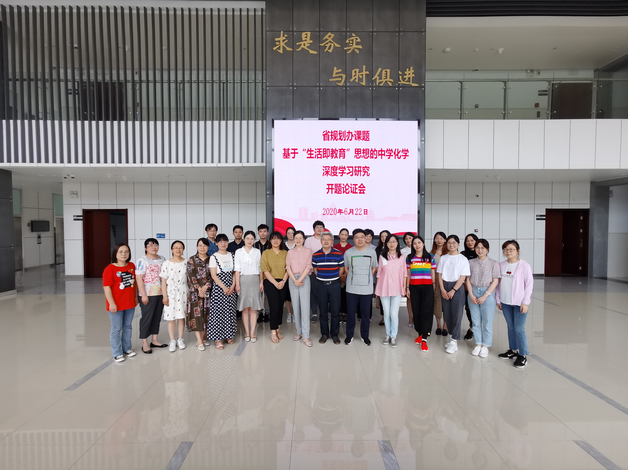
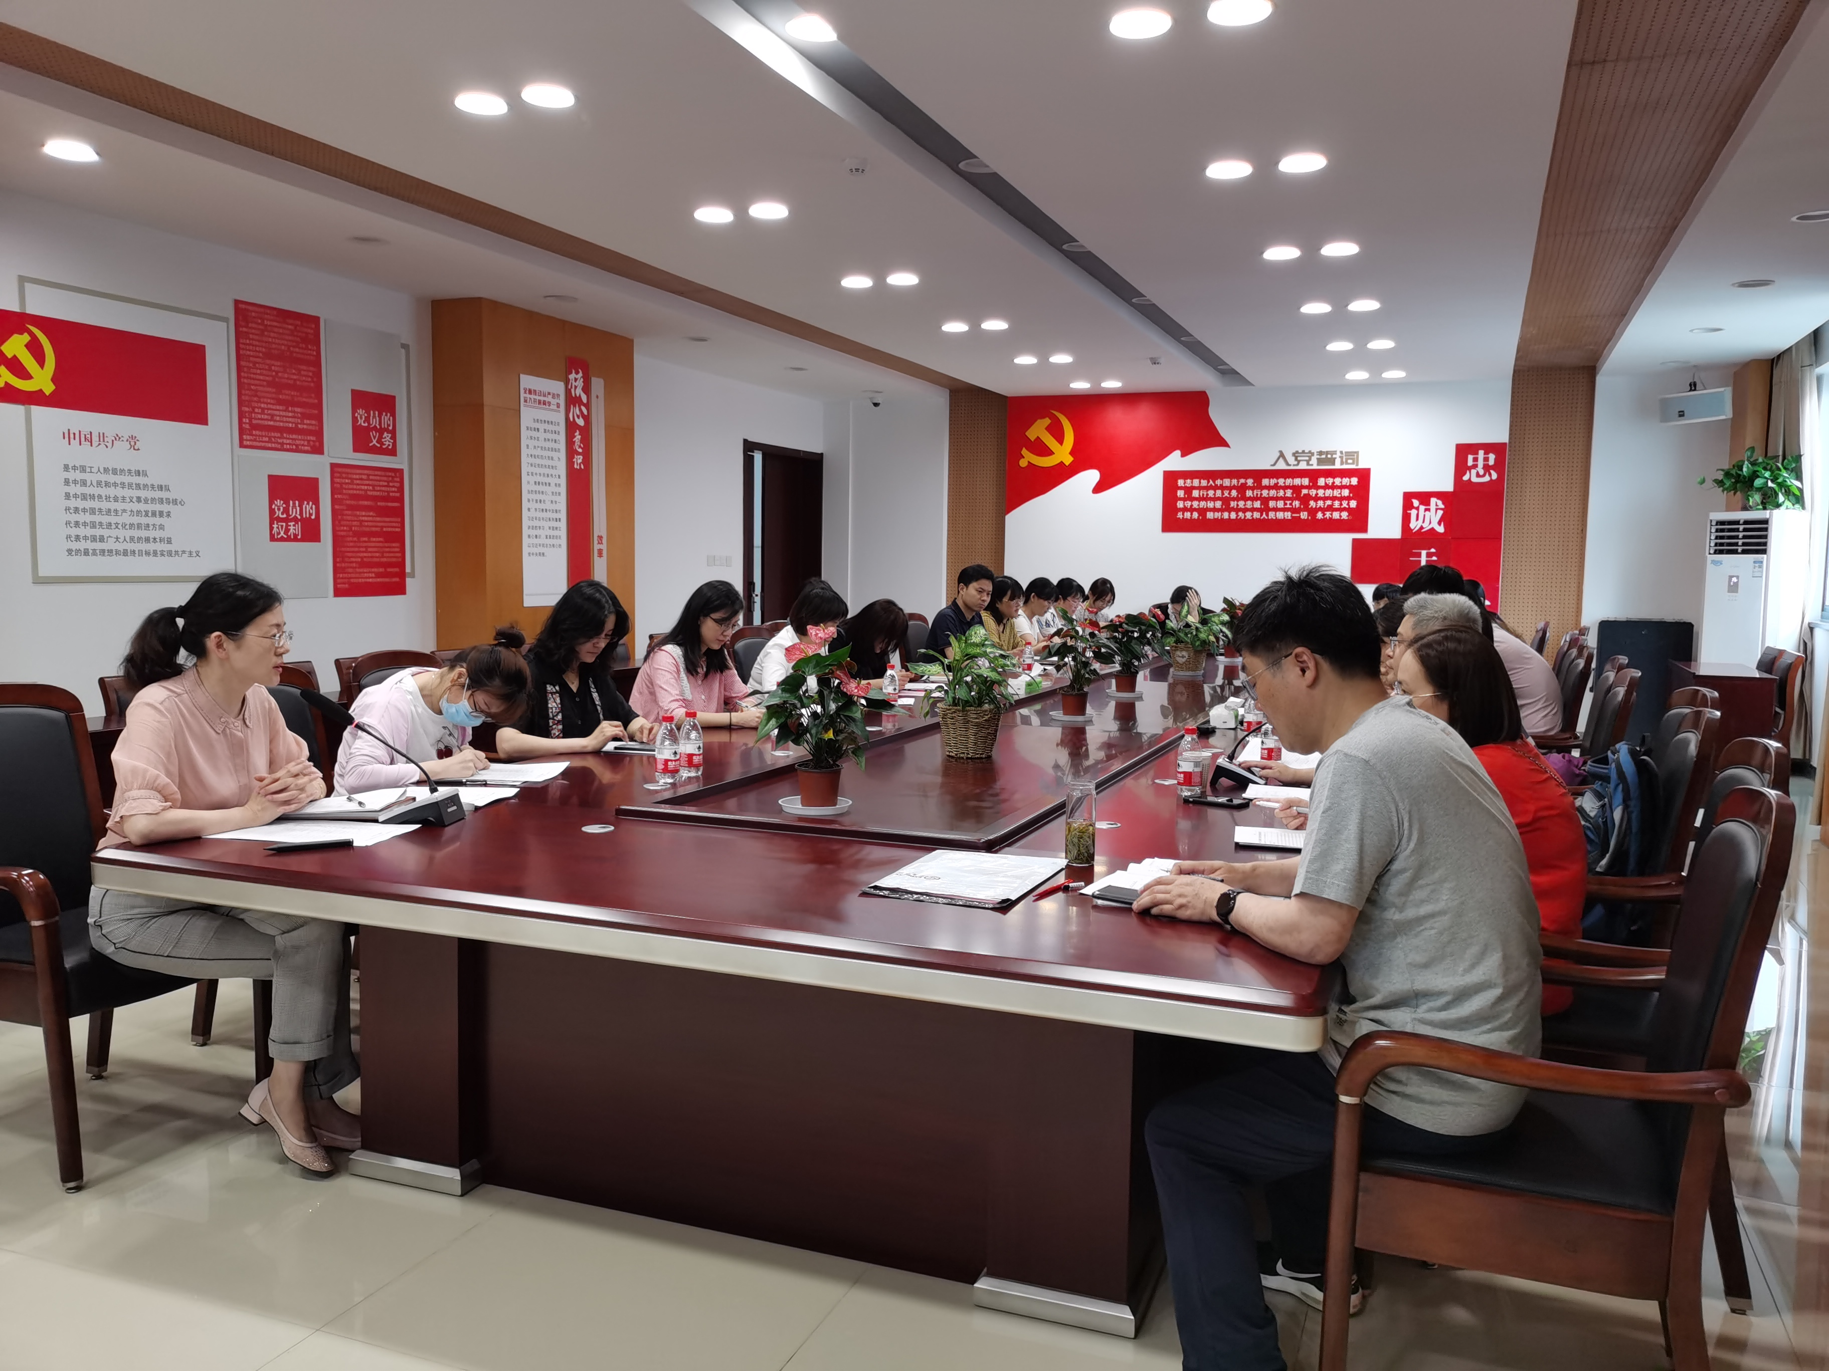
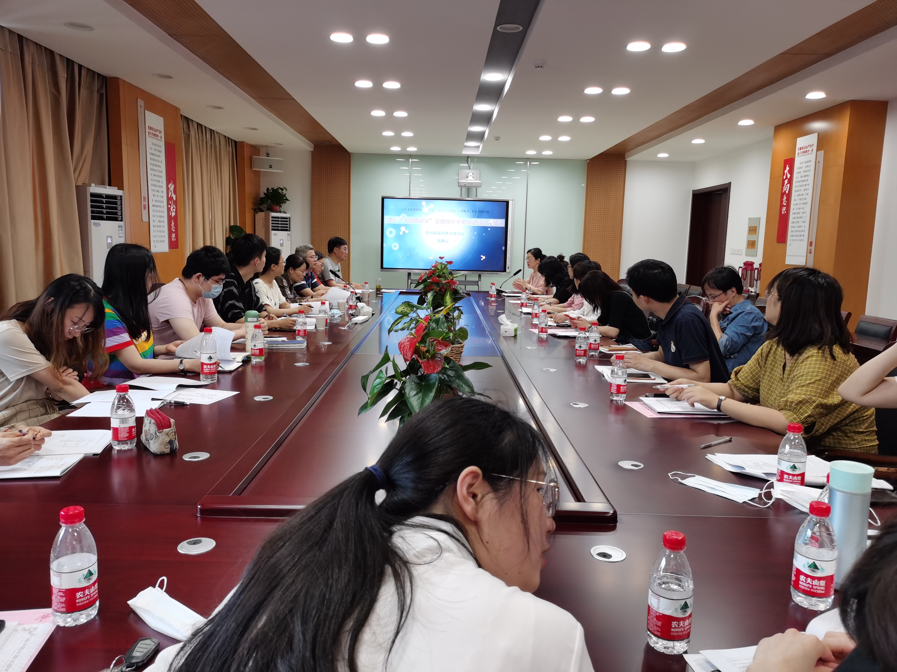

2020年6月22日，江苏省教育科学“十三五”规划2020年度立项课题《基于“生活即教育”思想的中学化学深度学习研究》开题论证会在常州市教科院附中举行。
课题主持人钱柳云老师做了《基于“生活即教育”思想的中学化学深度学习研究》的开题报告，钱老师围绕研究背景、概念的鉴定，国内外研究现状、研究价值、研究目标、研究内容、研究思路等做了细致的阐述，使参会教师进一步明确了课题研究方向，也提出了各自的见解。
深度学习的价值追求是落实立德树人的智慧之旅。旅程的终点不是让学生获得一堆零散、呆板、无用的知识，而是让他们能够积极、充分、灵活地运用这些知识去理解世界、解决问题、学以致用，并得获人格的健全和精神的成长，成为新时代的社会主义建设者和接班人。课题将以深度学习“投入程度、迁移能力、思维层次、认知水平、应用效果”五个特征为抓手，促进化学教师在研究中深入思考学科教学的本质，创造性的提炼升华教育教学经验，形成本学科深度学习的教学实践路径，提升学生的学习品质与学习能力。
接着常州教科院附中陈广余副校长谈了自己的感受，他认为课题研究就是要找出问题解决的方案，他给课题组的老师提出了做课题要“学的广、思的深、做的实、说的清”的四点建议。常州市田家炳中学的李军校长谈了自己的想法，他认为课题研究源自于实践，然后需要有理论的支撑，更需要研究者有新颖的视角，每个课题组的老师要多读、多看、多积累来充实自己。大家在课题研究的路上都不是孤行者，一群志同道合的同行者要围绕课堂教学为中心，坚持时效性、系统性、创新性研究原则，注重过程研究，克服两头热中间冷现象，加强团队合作，实现自我提升和教学质量的提高。
相信课题组的老师们一定同心协力、扎实工作，课题研究之行定会繁花似锦、一路欢歌！

